##### 25.1. Boshqaruv elektron bosma platasi

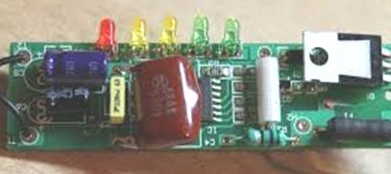

Bosma mikrosxema va tiristor yordamida platada qizdirish elementini boshqaradi. Elektron sxemaga uzatilgan ~220 V kuchlanish o‘zgarmas kuchlanishga aylantiriladi. +5 V mikrosxemani oziqlantirish uchun mo‘ljallangan. Oziqlangan mikrosxema tugmalar yordamida tiristorning boshqaruv elektrodiga hamda yorug‘lik diodiga uzatiladi, harorat darajasining kuchayib borishi natijasida tiristorning boshqaruv elektrodidagi kuchlanish ortib boradi. Titistorning anodiga ~220 V kuchlanish uzatiladi, bu kuchlanish katoddan chiqishi uchun boshqaruv elektrodiga kuchlanish uzatilsagina katoddan kuchlanish olinadi. Boshqaruv elektrodidagi kuchlanishni tugmalar orqali orttirilganda tiristorning katodidagi kuchlanish ortib boradi, katoddagi kuchlanish qizdirish elementini oziqlantiradi va uni qizdiradi. Katoddagi kuchlanish ortishi yoki kamayishi natijasida qizdiruvchi elementning qizdirish darajasi o‘zgaradi.

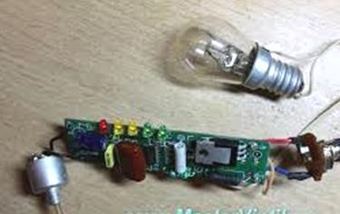

Boshqaruv elektron platasiga yuklama sifatida qizdiruvchi elementning o‘rniga lampochka ulab tekshirish mumkin. Qizdirish darajasini o‘zgartirish tugmalari bosib kuchlanish o‘zgarishini lampochka yorishishida kuzatish mumkin.

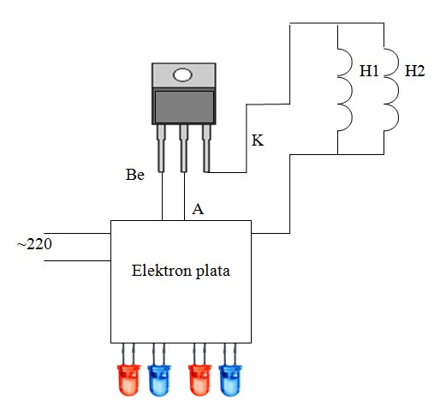

#### 25.2. Tiristorlar

Yarimo‘tkazgichli diod va tranzistorlar bilan bir qatorda, maishiy texnika jihozlarida tiristorlardan foydalaniladi. Ular to‘rt qatlamli p-n-p-n strukturaga ega bo‘lgan boshqariladigan yarimo‘tkazgichli asbobdir. Tiristor quvvatli tranzistorlarga nisbatan katta toklarda va ancha katta teskari kuchlanishlarda ishlay oladi. Ularning chiqish uchlari uchta bo‘lib, anod, katod, boshqaruv elektrodidan tashkil topgan. Sxemalarda quyidagicha chizilish tartibi va ulanish sxemasiga ega. Tiristorlarning ishlashi multi-testerda tekshiriladi. Birinchi multi-testerning ko‘p vaziyatli perekluchatelni X10 darajasiga qo‘yib, shchuplarni boshqaruv elektrod hamda katodiga ulab, boshqaruv elektrodini ochish va anoddan katodga tok oqishini ikkinchi multi-testerda kuzatish mumkin.

**1-harakat**

p

n

p

n

Ω

Ω

# A K A K

**Boshqaruv elektrodi 2-harakat**

**Ulanish sxemasi**